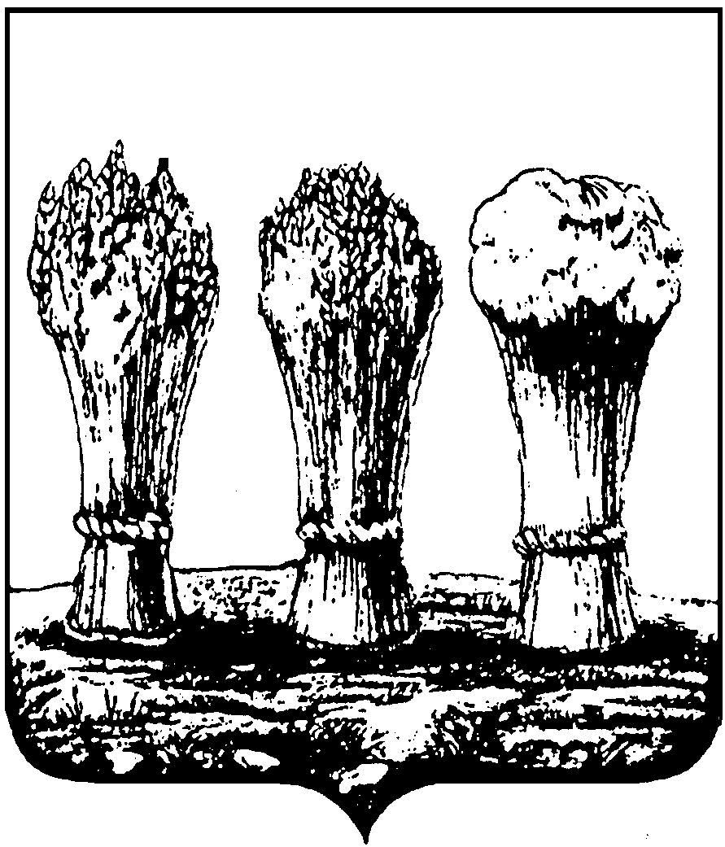

ПЕНЗЕНСКАЯ ГОРОДСКАЯ ДУМА
________________________________________________________________________

РЕШЕНИЕ
26.08.2011 № 695-30/5

Об установлении границ территории
территориального общественного самоуправления
«Окраина»

В соответствии со ст. 27 Федерального закона от 06.10.2003 № 131-ФЗ «Об общих принципах организации местного самоуправления в Российской Федерации», на основании п. 1.4. ст. 4 Положения «О порядке регистрации устава территориального общественного самоуправления и ведения реестра территориального общественного самоуправления», утвержденного решением Пензенской городской Думы от 24.05.2006 № 385-23/4, протокола учредительного собрания территориального общественного самоуправления от 05.06.2011, руководствуясь ст. 22 Устава города Пензы,

Пензенская городская Дума решила:

1. Установить границы территории территориального общественного самоуправления «Окраина» в рамках улицы Ленинский лесхоз (дома №№ 2, 4, 4а, 5, 6, 7, 8, 10, 11, 12, 13, 14, 15, 16, 17, 18, 19, 19а, 20, 20а, 21, 22, 23а, 24, 25, 26, 27, 28, 29, 30, 31, 31а, 32а, 33, 33а, 34, 35, 36, 37, 37а, 38, 39, 40, 41, 42, 43, 45, 46, 47, 48, 49, 50, 51, 52, 52а, 53, 54, 55, 57, 58, 64, 64а, 71) города Пензы.
2. Настоящее решение опубликовать в средствах массовой информации.
3. Контроль за выполнением настоящего решения возложить на главу администрации Первомайского района города Пензы Л.Г. Белякову и постоянную комиссию городской Думы по местному самоуправлению, контролю за деятельностью органов и должностных лиц местного самоуправления (А.Н. Шуварин).

Глава города И.А. Белозерцев

